# Технология изготовления болтов методом холодной штамповки

## КЛАССИФИКАЦИЯ БОЛТОВ

ВИДЫ БОЛТОВ И ТИПОРАЗМЕРЫ

К болтам относятся стержни с винтовой канавкой на одном кон­це и головкой на другом, служащие для разъемных соединений от­дельных частей машин и конструкций при помощи гайки.

По форме головки болты разделяются на болты с многогран­ной головкой, чаще всего с шестигранной, и болты с фасонной го­ловкой (полукруглой, потайной, клеммные, закладные, стыковые и др.).

Наибольшее распространение получили болты с шестигранной головкой, которые применяются в соединениях, испытывающих на­грузки самого различного характера: статические, циклические, ди­намические (ударного характера). Болты с шестигранной головкой используются как тяжелонагруженные детали в двигателях внут­реннего сгорания (шатунные болты), в ходовой части гусеничных тракторов (башмачные болты), во фланцевых соединениях сосудов, находящихся под давлением, и др.

Болты с шестигранной головкой различаются:

1. По диаметру резьбы и безрезьбовой части стержня.

Стандарты включают болты с диаметром резьбы от 1,6 до 160мм. Наибольшее применение имеют болты с диаметром резьбы до 48 мм. Стандарты на эти 'болты выделены в самостоятельную группу.

По диаметру гладкой (безрезьбовой) части стержня болты раз­деляются на:

а) болты с диаметром гладкой части стержня, равным наруж­ному диаметру резьбы (ГОСТ 7796—70, ГОСТ 7798—70, ГОСТ 7805—70, ГОСТ 7808—70 и др.);

б) болты с диаметром гладкой части стержня, приблизительно равным среднему диаметру резьбы (ГОСТ 7795—70, ГОСТ 7811— 70, ГОСТ 15590—70). Эти болты для улучшения центрирования стер­жня в отверстии скрепляемых деталей имеют направляющий подго­ловок длиной не менее половины диаметра.

2. По длине стержня и длине резьбы.

Длина стержня болтов колеблется в широком диапазоне от 1,0 *d* до 10—30 *d (d—*диаметр резьбы).

Абсолютная длина резьбовой части стержня увеличивается с увеличением диаметра стержня, а относительная длина — уменьша­ется и составляет от 5 d до 2 d. Различают болты с резьбой до го­ловки и имеющие безрезьбовой участок стержня.

3. По размеру «под ключ» *S.*

Существуют болты с нормальным размером «под ключ» *S=* 1,5—1,6 d и с уменьшенным S = 1,3—1,4 *d.* Болты с уменьшенным размером «под ключ» имеют соответственно меньшую опорную по­верхность и поэтому могут применяться в соединениях с понижен­ными требованиями к прочности на смятие под головкой.

Болты с шестигранной головкой изготовляются в нескольких ис­полнениях: основное (рис. 1,а) (без отверстий или углублений), с отверстиями в стержне или головке (рис. *1,6, в)* или с углублением в головке '(рис. 1, *г, д).* Болты с отверстиями в головке или в стер­жне применяются в соединениях, требующих предохранения от самоотвинчивания. Стопорение осуществляется с помощью шплинтов (проволоки), вставляемых в отверстие, просверленное в стержне или головке болта. Углубление в головке выполняется для облегчения оформления шестигранника в процессе безотходной высадки го­ловки.

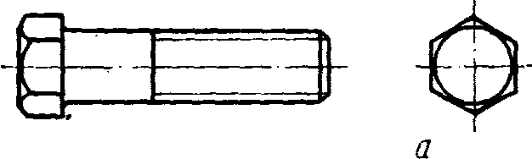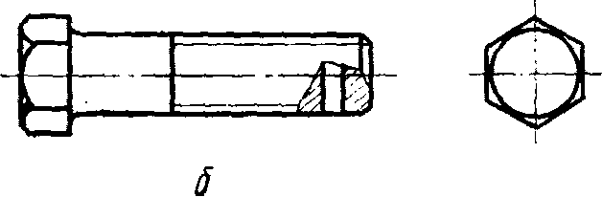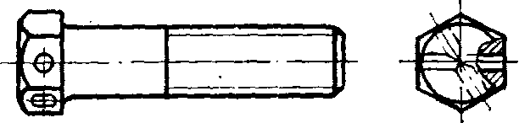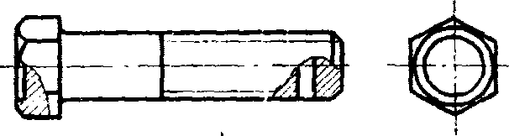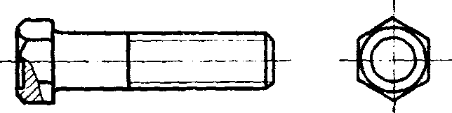

*г д*

Рис. 1. Виды болтов с шестигранной головкой

Головка болта может иметь опорную шайбу (рис. 1,а). При изготовлении головки болтов с опорной шайбой уменьшается вели­чина смещения оси опорной поверхности относительно оси стержня и снижается вероятность появления заусенцев на опорной поверх­ности.

4. По точности изготовления (повышенной, нормальной, грубой).

Болты разной степени точности отличаются:

а) точностью выполнения размеров (диаметра, длины, высоты головки и др.);

б) величиной отклонения от правильной геометрической формы (несоосности головки и стержня, резьбовой и безрезьбовой частей стержня, неперпендикулярности опорной поверхности головки от­носительно оси стержня, уклона граней и т. д.);

в) дефектами внешнего вида (срезами или сколами металла на гранях, заусенцами на опорной поверхности, выкрашиванием ни­ток резьбы и др.).

Дефекты внешнего вида и величины отклонений от правильной геометрической формы для болтов с диаметром резьбы до 48 мм регламентируются ГОСТ 1759—70.

Болты с фасонной головкой в зависимости от вида головки и подголовка предназначаются преимущественно для соединения кон­струкций из дерева и листового металла. Стандарты на болты с фа­сонной головкой охватывают болты с диаметром резьбы от 5 до 24 мм длиной от 2 *d* до 30 *d.* В зависимости от формы и размера го­ловки и типа подголовка болты изготавливают: с полукруглой го­ловкой и усом (рис. 2,а); с полукруглой головкой и квадратным подголовном (рис. 2,6*);* с потайной головкой и усом (рис. 2,в); с потай­ной головкой и квадратным подголовком (рис. 2,г); шинные (с по­тайной головкой) D=1,7—1,8 *d,* где D*—*диаметр головки.

Стандарты на болты с полукруглой головкой включают болты с облегченной головкой .D=1,7—1,8 *d,* с нормальной головкой D*=*2,2—2,3 *d* и увеличенной головкой (.D=3,0 *d).* Потайные головки бывают облегченные и нормальные.

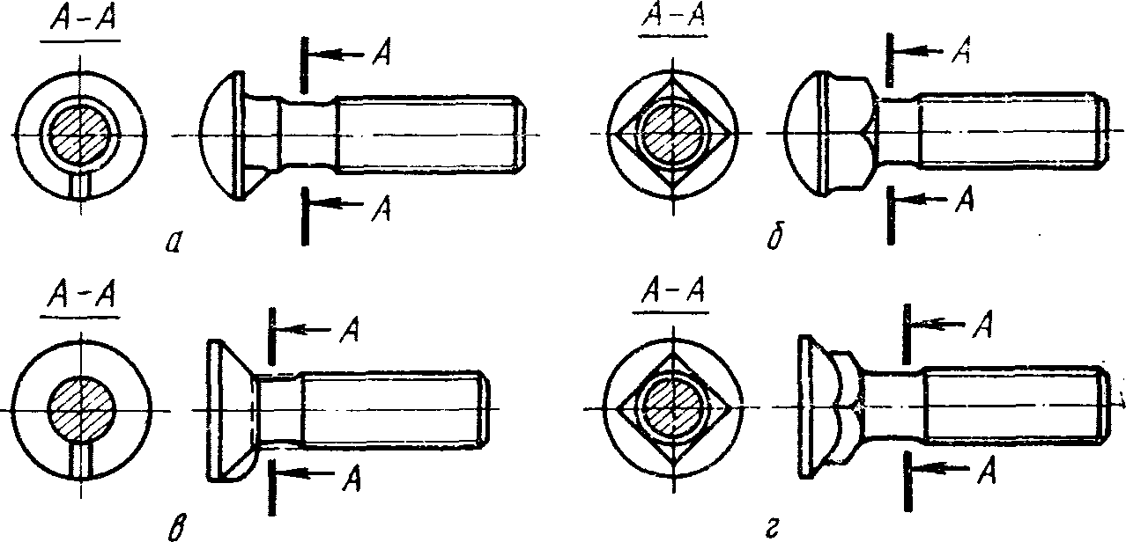

Рис. 2. Виды болтов с фасонной головкой

Болты с фасонной головкой изготавливают грубой точности с резьбой крупного шага по ГОСТ 16093—70.

Болты с увеличенным диаметром головки (свыше 2d) при­меняют преимущественно для крепления деревянных конструкций, так как большая опорная поверхность под головкой уменьшает ве­роятность смятия древесины. Болты с диаметром головки менее 2 *d* применяют в основном для соединения конструкций из металла.

Болты закладные, клеммные и стыковые применяют для рельсо­вых скреплений железнодорожного пути. Клеммные и закладные болты изготовляют одного диаметра резьбы — 22 мм с крупным ша­гом (преимущественно горячей штамповкой). Стыковые болты из­готавливают горячей штамповкой.

МАТЕРИАЛ И КЛАССЫ ПРОЧНОСТИ БОЛТОВ

Механические свойства крепежных изделий с диаметром резь­бы до 48 мм и материалы для их производства регламентируются ГОСТ 1759—70.

Для болтов установлены три группы материалов: углеродистые и легированные стали; коррозионно-стойкие, жаропрочные, жаростой­кие и теплоустойчивые стали; цветные сплавы.

В основном применяют болты из углеродистых и легированных сталей; болты, изготовленные из материалов второй и третьей груп­пы, применяют в специальных случаях при жестких требованиях к жаропрочности, коррозионной стойкости, габаритам и весу соедине­ний.

Болты изготавливают как из спокойных, так и из кипящих ста­лей. Учитывая, что кипящие стали более склонны к хладноломкости,

чем стали спокойной выплавки, их применение для крепежных из­делий ограничено.

Из углеродистых и легированных сталей в ГОСТ 1759—70 пре­дусмотрено изготовление болтов двенадцати классов прочности, из коррозионно-стойких, жаропрочных и жаростойких сталей шести групп и цветных металлов также шести групп материалов.

Классы прочности охватывают диапазон временного сопротивле­ния от 30 до 160, кгс/мм2. Под классам прочности понимается комплекс механических свойств, включающий временное сопротивление, пре­дел текучести, относительное удлинение после разрыва, твердость, напряжение от пробной нагрузки, а для ряда классов — ударную вязкость.

Временным сопротивлением о-в называется отношение макси­мальной нагрузки Рmах, которую выдерживает материал (болт) в момент наступления разрушения, 'к первоначальному поперечному сечению Fo*.*

Предел текучести От представляет собой наименьшее напряже­ние, при котором деформация материала происходит без заметного увеличения растягивающей нагрузки Рт .

Предел текучести определяется на специальных образцах. Ча­сто при растяжении образцов действующая нагрузка изменяется вплоть до момента разрушения, при этом пользуются значением условного предела текучести.

Ударная вязкость материала характеризуется полной рабо­той, затраченной на деформацию и разрушение специального приз­матического образца с односторонним надрезом (выточкой), делен­ной на площадь сечения в надрезе. Образцы вытачиваются из бол­тов с удалением резьбы.

Относительное удлинение — это отношение увеличения длины образца после разрыва к его начальной длине.

Класс прочности болтов обозначается двумя числами. Первое число, умноженное на 10, определяет величину минимального вре­менного сопротивления (кгс/мм2). Второе число, умноженное на 10, определяет отношение предела текучести к временному сопротивлению (%), а произведение чисел определяет величину минимального предела текучести (кгс/мм2).

Введение классов прочности облегчает выбор и расчет резьбо­вых соединений, позволяет регламентировать усилия предваритель­ной затяжки, что значительно повышает надежность и долговеч­ность соединении.

Группы материалов обозначаются двузначным числом, первая цифра которого указывает вид материала, а вторая цифра — проч­ность.

При оформлении заказов на продукцию, а также в различной конструкторской документации болты обозначаются по условной схеме. Условное обозначение болтов включает: наименование детали, исполнение, диаметр резьбы, шаг резьбы, поле допуска резьбы, дли­ну болта, класс прочности или группу, марку стали или сплава, обо­значение вида покрытия, толщину покрытия и номер размерного стандарта.

Для упрощения обозначения часто применяемых деталей в ус­ловной схеме не указываются крупный шаг резьбы, поле допуска 8g*,* исполнение 1, марка углеродистой стали и цветного сплава.

Дополнительно в условном обозначении может отмечаться при­менение спокойной (буквой С) или автоматной (буквой А) сталей.

Например, болт по ГОСТ 7796—70 исполнения 2, имеющий диа­метр резьбы 1Й мм с шагом 1,25мм и поле допусков 6 g*,* при длине 60 мм и классе прочности 5.8 (записывается без точки) с цинковым покрытием (вид покрытия 01) толщиной, 9 мкм обозначается: болт 2М 12Х1,25—6 ХбО.58,019 ГОСТ 7796—70.

ГОСТ 1759—70 рекомендует технологию изготовления болтов в зависимости от их класса прочности.

В производственных условиях болты изготавливаются холодной или горячей штамповкой и точением без термической обработки или с термической обработкой после получения крепежных изделий од­ним из перечисленных выше способов.

Болты, изготовляемые холодной штамповкой без термической обработки, имеют пониженные пластические свойства вследствие наклепа, полученного при холодной деформации. Величина предела текучести материала болтов при этом приближается к величине временного сопротивления и составляет в большинстве случаев 0,8— 0,9 Gs*.* Поэтому указанным методом можно изготовлять только болты классов прочности 4.8, 5.8, 6.9 и в ряде случаев 8.8.

В ряде случаев эти же болты могут быть изготовлены и холодной штамповкой, но с обязатель­ным отжигом исходного металла.

Высокопрочные болты из среднеуглеродистых и легированных сталей (классы прочности 8.8, 10.9 и 12.9, 14.9) изготовляются с за­калкой и отпуском.

ИСХОДНАЯ ЗАГОТОВКА ДЛЯ ХОЛОДНОЙ ШТАМПОВКИ БОЛТОВ

ТРЕБОВАНИЯ, ПРЕДЪЯВЛЯЕМЫЕ К КАЧЕСТВУ МЕТАЛЛА

Стабильность технологического процесса штамповки и качество штампуемых болтов во многом определя­ются качеством исходного металла. Холодная штам­повка предъявляет специфические требования к исход­ному металлу. Материал, применяемый для холодной штамповки, должен обладать высокой пластичностью, иметь равномерные механические свойства и химиче­ский состав и не иметь поверхностных и внутренних дефектов.

Деформируемость металла в холодном состоянии, т. е. его способность претерпевать пластическое фор­моизменение без разрушения, зависит от многих фак­торов: качества поверхности заготовки; химического состава; структуры; механических свойств и технологи­ческих параметров процесса штамповки.

Дефекты поверхности металла заготовки являются одной из основных причин возникновения надрывов и трещин при холодной штамповке. Они могут образовы­ваться на разных стадиях переработки металла, начи­ная от разливки стали и кончая калибровкой перед высадкой.

Дефектами разливки являются газовые пузыри, расположенные внутри или на поверхности металла, неметаллические включения, пористость и др. Газовые пузыри возникают обычно в кипящей стали, в спокой­ной образуется неравномерно расположенная пори­стость. При прокатке дефекты слитков способствуют образованию на поверхности проката трещин, закатов, глубоких рисок, волосовин, которые необходимо уда­лять перед процессом холодной деформации.

Исследование влияния глубины и конфигурации по­верхностных дефектов на деформируемость углероди­стой стали проводят путем осадки образцов с искусственно нанесенной трещиной различной глубины, раз­личным углом и радиусом при вершине. Установлено, что дефекты (волосовины, риски, плены и др.) глуби­ной 0,05 мм и более при высадке с большими степеня­ми деформации раскрываются, образуя трещины.

Для снижения брака при холодном прессовании не­обходимо удалять дефекты с поверхности обрабатывае­мого металла. Поэтому поверхность слитков перед прокаткой необходимо зачищать. На металлургических заводах зачистку проводят механическим или огневым способом.

При нагреве слитков перед прокаткой необходимо добиваться наименьшего обезуглероживания. На обезуглероженной поверхности вследствие ее пониженной твердости при прокатке образуются более глубокие риски и царапины.

Количество дефектов, образующихся при прокатке, зависит также от степени износа валков. По мере из­носа на поверхности ручьев прокатных валков появля­ются надрывы металла, выступы, углубления и т. д. Эти неровности отпечатываются на горячем металле и за­катываются на последующих переходах, что приводит к нарушению сплошности металла.

Поверхностные дефекты могут образоваться при калибровке металла перед штамповкой. К таким де­фектам относятся риски и царапины, имеющие иногда большую протяженность по длине. Устранению этих дефектов способствуют: качественное травление (при неудовлетворительном травлении на металле остаются частицы окалины, способствующие образованию рисок и царапин на волочильном инструменте и металле);

применение волок с правильной геометрией рабочего канала; применение качественной смазки при калиб­ровке.

Пластичность стали, во многом определяется ее химическим со­ставом. Так, увеличение содержания углерода в стали снижает ее пластичность и деформируемость, приводит к увеличению прочност­ных характеристик. Стали с содержанием углерода ^0,25i% необ­ходимо отжигать для увеличения пластичности. Практически стали с содержанием углерода C 0,5% можно штамповать только после предварительного подогрева.

Повышенное содержание кремни*я* в стали резко снижает ее пла­стичность; при деформировании в холодном состоянии вызывает зна­чительный разогрев заготовки, снижает стойкость инструмента, по­вышает усилия штамповки и приводит к образованию трещин.10702—63. «Сталь для холодной высадки», ГОСТ 1050—74. «Сталь углеродистая качественная конструкционная», ГОСТ 360—71. «Сталь углеродистая обыкновенного качества», ГОСТ 4543—71 «Сталь ле­гированная конструкционная». Сортамент калиброванного металла регламентируют ГОСТ 10702—63, ГОСТ 7417—75. Преимуществен­ное применение для 'штамповки имеет сталь по ГОСТ 10702—63.

Калиброванная сталь для штамповки болтов поставляется в натартованном (наклепанном) состоянии. Наклеп возникает, за счет обжатия при волочении горячекатаной стали. Твердость нагартованной стали, величины временного сопротивления и относи­тельного сужения не должны превышать норм, установленных соот­ветствующими стандартами.

Поверхность калиброванной стали должна быть чистой, гладкой, светлой или матовой без трещин, волосовин, закатов, плен, окалины. Допускаются отдельные мелкие риски механического происхождения в пределах '/4 'предельных отклонений на диаметр, а также отдель­ные вмятины и рябизна в пределах полусуммы допусков.

Макроструктура не должна иметь усадочной раковины и рых­лости, трещин, пузырей, расслоений, неметаллических включений и флокенов, видимых без применения увеличительных приборов при проверке на изломах или протравленных образцах.

Необходимо отметить, что показатели, нормируемые стандарта­ми, и, *в* частности, ГОСТ 10702—63, не полностью удовлетворяют требованиям к металлу, предназначенному для холодной высадки. Так, величина относительного сужения для ряда сталей нормирует­ся меньшей 50%, испытание на осадку предусмотрено только до Va первоначальной высоты, нет требования обязательной зачистки поверхности и др.

ПОДГОТОВКА МЕТАЛЛА К ШТАМПОВКЕ

Металл, предназначенный для штамповки, должен иметь чистую и блестящую поверхность, свободную от окалины, жировых и других загрязнений, я содержать прочно удерживаемую на поверхности технологическую смазку.

Подготовка поверхности заготовки включает опера­ции: очистку поверхности от окалины, жировых и дру­гих загрязнений; нанесение подсмазочного слоя (носи­теля смазки); нанесение технологической смазки.

Прокат или термически обработанный металл имеет на поверхности окисную пленку — окалину, которая должна быть удалена для предупреждения преждевре­менного износа технологического инструмента и полу­чения чистой и точной заготовки. Основным способом удаления окалины с заготовок, предназначенных для холодной штамповки болтов, является травление.

Травление углеродистых сталей производят главным образом в растворе, содержащем 8—20% серной кислоты, при температуре 50—80°С в течение 10—120 мин, или в концентрированной соляной кислоте при 20— 30° С в течение 5—30 мин. Продолжительность трав­ления зависит от марки стали, диаметра и состояния поставки (прутки, бунты) металла и концентрации раствора.

Травление меди, латуни Л63, Л62 производят в растворе, содержащем 3—10% H2S04 при температуре 20—40° С.

Травление алюминиевых сплавов проводят в рас­творе с 5—10% едкого натра и c последующим погруже­нием в раствор с 10—15% азотной кислоты (пассиви­рованием).

После травления для удаления травильного шлама и кислоты металл промывают в горячей и холодной воде. Промывка стальных заготовок в горячей воде производится при температуре 50—70° С в течение 1—2 мин, холодная промывка осуществляется водой под давлением 5—7 атм. в течение 1—2 мин.

Для нейтрализации остатков серной кислоты и уменьшения коэффициента трения при калибровке и холодной штамповке металл подвергается известкова­нию в растворе, содержащем 3—5% извести (СаО), при температуре 100° С (2—3 погружения). Допуска­ется выработка раствора до концентрации СаО 0,5— 1%. На поверхности металла должна быть сплошная пленка извести. Нейтрализацию кислоты можно про­изводить в водном растворе мыла с концентрацией 0,5—0,8 г/л при температуре раствора 70—80° С в те­чение 2—3 мин. После нейтрализации с целью преду­преждения коррозии металл подвергается сушке при температуре 100—120° С в течение 15—20 мин.

Для повышения надежности сцепления смазки с де­формируемым металлом заготовку целесообразно по­крывать подсмазочным слоем. Подсмазочное покрытие способствует снижению трения при штамповке и повы­шает стойкость штампового инструмента. Особенно эффективно, применение подсмазочного слоя при штам­повке болтов с редуцированием стержня.

Нанесение подсмазочного слоя производится перед волочением или после волочения (перед штамповкой).

Наибольшее распространение получило нанесение подсмазочного слоя перед волочением, так как при этом слой носителя смазки получается более равномер­ным по толщине и надежно сцепленным с основным металлом.

Заготовки из углеродистых и низколегированных сталей чаще всего подвергают фосфатированию. Фосфатирование заключается в обработке металла в 2,5— 3%-ном растворе кислой фосфорнокислой соли цинка, температура раствора 60—80° С. Продолжительность фосфатирования равна 5—15 мин. Фосфатный слой может деформироваться без разрушения вместе с ос­новным металлом. Фосфатное покрытие действует как непрерывный разделяющий слой между контактными поверхностями инструмента и заготовки, уменьшая трение, предотвращая налипание металла на инстру­мент и хорошо удерживая смазочное вещество. Фосфатирование в 1,2—1,3 раза снижает усилия деформиро­вания.

Процесс подготовки металла с нанесением фосфат­ного слоя состоит из следующих операций: 1) травле­ние при фосфатировании волоченого металла — обез­жиривание); 2) промывка водой; 3) фосфатирование;

4) промывка водой; 5) известкование или омыление;

6) сушка.

Фосфатное покрытие считается качественным, если после волочения сохраняется зеркальный цвет (от чер­ного до серого), при этом чем темнее цвет волочения, тем лучше покрытие.

При подготовке поверхности заготовок из нержа­веющих сталей (12Х18Н9Т, 12Х18Н10Т и др.) вместо фосфатирования используют известково-солевое покры­тие. Оно не требует дополнительных операций для хи­мического разрушения пленки, образующейся на по­верхности нержавеющей стали в процессе травления (пассивирования), и позволяет работать на высоких скоростях при волочении.

Нержавеющие и жаростойкие стали подготавлива­ются к штамповке по следующей технологии: 1) трав­ление, 2) промывка в горячей воде, 3) пассивирование, 4) промывка в горячей воде, 5) нанесение известково-солевого покрытия, 6) сушка, 7) калибровка.

Известково-солевое покрытие имеет существенные недостатки. Поваренная соль ускоряет процесс корро­зии металла, в сырую погоду впитывает влагу и за­трудняет процесс волочения. Кроме того, известь очень пылит, засоряет воздух и помещение цеха и тем самым ухудшает условия труда.

При подготовке к штамповке нержавеющих сталей может применяться омеднение. На Дружковском метиз­ном заводе омеднение металла, идущего на холодную штамповку болтов (с редуцированием стержня); про­изводится по следующей технологии: а) травление;

б) промывка в горячей и холодной воде; в) омеднение;

г) промывка в холодной воде; д) нейтрализация (из­весткование) ; е) сушка.

После калибровки металл подвергается вторичному мед нению. Омеднение производится в растворе, содер­жащем 120—150 г/л медного купороса, 50—60 г/л сер­ной кислоты и 2—3 г/л столярного клея при темпера­туре раствора 18—22°С в течение 1—1,5 мин (двукратное погружение). Омеднение считается удовлет­ворительным, если поверхность металла покрыта сплошной медной пленкой без отслоения, рыхлости и просвечивания основного металла (через пленку).

Омеднение уступает фосфатированию по эффектив­ности снижения коэффициента трения, кроме того, при нанесении медного покрытия трудно контролировать его свойства.

Положительные результаты при штамповке трудно деформируемых сталей дают лаковые покрытия и об­работка в растворе щавелевой кислоты (оксалатирование). Указанные покрытия применяются и при штам­повке цветных сплавов.

На калиброванный металл перед штамповкой или в процессе штамповки наносится технологическая смаз­ка. В качестве смазки часто используется мыльная эмульсия. Хорошие результаты дает применение раст­вора сульфида молибдена в машинном масле.

В последние годы находят применение в процессах штамповки специальные смазки—укринолы. На мос­ковском заводе «Станконормаль» используется смазочно-охлаждающая жидкость на основе парафина (СОЖ В23 К) и укринол 5/5, позволяющие штампо­вать металл без фосфатного покрытия.

Для получения заготовки с требуемыми для штам­повки болтов размерами

При изготовлении болтов из низкоуглеродистых сталей 10, Юкп, 20, 20 кп волочение, как правило, про­водится с обжатием 12—20% без промежуточного от­жига. Подкат из среднеуглеродистых и легированных марок стали для облегчения процесса волочения от­жигается.

Оптимальная схема подготовки к штамповке среднеуглеродистых и легированных сталей включает:

1) отжиг горячекатаного металла; 2) подготовку по­верхности металла к волочению; 3) волочение с обжатием 25—30%; 4) промежуточный сфероидизиру-ющий отжиг; 5) подготовку поверхности (фосфатирование); 6) волочение с обжатием 5—8%.

В результате промежуточного отжига после воло­чения стабилизируются структура металла и механи­ческие свойства, способствуя (совместно с последую­щим фосфатированием) снижению усилий штамповки, улучшению качества изделий и повышению износостойкости инструмента.

По рекомендациям ВНИИметиза применение про­межуточного отжига целесообразно и при штамповке болтов (с редуцированием) из сталей 20, ЗО кп (клас­сы прочности 5.8, 6.8).

При отжиге низкоуглеродистых сталей, протянутых с обжатием 8—16%, следует учитывать возможность интенсивного роста зерна, вследствие чего снижается пластичность стали. Поэтому перед отжигом не следу­ет проводить волочение при указанных величинах де­формаций.

ИЗГОТОВЛЕНИЕ БОЛТОВ

ХАРАКТЕРИСТИКИ ПРОЦЕССА ХОЛОДНОЙ ШТАМПОВКИ

Холодной пластической деформацией в практике штамповочного производства называют процесс, проте­кающий без принудительного нагрева металла.

В процессе деформации происходит механическое упрочнение (наклеп), повышаются твердость деформи­руемого металла, пределы прочности и текучести и снижаются относительное удлинение и сужение.

Процесс деформации сопровождается нагревом ме­талла и инструмента, температура которых может до­стигать 300° С..

При холодной объемной штамповке всей заготовке придается заданная форма и размеры путем заполнения материалом рабочей полости штампов. Высадка, в отличие от штамповки, заключается в осадке части заготовки между подвижным (пуансоном) и неподвиж­ным (матрицей) инструментом.

Основными достоинствами холодной штамповки яв­ляются высокая производительность, точность размеров и чистота поверхности изделий, повышенная прочность штампуемых деталей, низкий расход металла, широкий диапазон изготовляемых типоразмеров. Холодной штам­повкой изготовляются болты с диаметром стержня до 30 мм. Однако в последнее время таким способом из­готовляют болты с метрической резьбой, имеющие .стержень диаметром до 52 мм.

Основной недостаток холодной деформации — сни­жение пластичности металла вследствие наклепа и со­ответственно повышение опасности хрупкого разруше­ния болтов при эксплуатации. Особенно возрастает опасность хрупкого разрушения для болтов из среднеуглеродистых и легированных сталей, которые, как правило, .необходимо подвергать термообработке, спо­собствующей исключению неблагоприятных последст­вий холодной деформации.

Процесс штамповки болтов заключается в том, чтобы из заготовки диаметром меньше диаметра отвер­стия в матрице (на величину зазора) и значительно меньше диаметра наибольшего сечения головки болта можно получить изделие необходимых размеров.

При выборе технологического процесса холодной штамповки необходимо учитывать следующие пара­метры:

1. Отношение длины свободной осаживаемой части заготовки к ее диаметру lo/dy*.*

Под свободно осаживаемой частью заготовки пони­мается отрезок, заключенный между матрицей и пуан­соном, т. е. отрезок, не контактирующий с инструмен­том. Величина этого отношения характеризует труд­ность процесса формообразования головки болта и устойчивость свободного отрезка металла к продольно­му изгибу. Чем меньше величина lo/dy*,* тем легче про­текает процесс деформации и лучше оформление конечной заготовки. При большой величине отношения возможен изгиб стержня и нарушение правильной кон­фигурации заготовки (возникновение прогибов, скла­док), что ведет к браку продукции.

Для предотвращения указанных нарушений процес­са высадки отношение длины свободной осаживаемой части к диаметру не должно превосходить определенной величины. При превышении этой величины про­цесс формообразования головки разделяется на не­сколько переходов.

Следует отметить, что при высадке болтов с пре­дельным отношением lo/do необходимо обеспечить чи­стый срез заготовки и перпендикулярность плоскости отреза к продольной оси. При осадке заготовки с ко­сым срезом торцовой площадки возможен ее изгиб и, как следствие, брак продукции.

Возможность изгиба заготовки при осадке увеличи­вается со снижением сил трения по контактируемым поверхностям заготовки и пуансона. Поэтому при не­благоприятных условиях для исключения продольного изгиба заготовки ее концевую часть защемляют в пуансоне.

Неблагоприятные условия снижают допустимую длину свободной осаживаемой части заготовки. Например, при косой отрезке заготовки и неудовлетворительном состоянии рабочей поверхности пуансона предельная величина отношения lo/do при высадке за один, удар может снизиться до 1,5 do и ниже.

При высадке головки болта за несколько переходов первые переходы носят подготовительный характер. На подготовительных переходах заготовка принимает про­межуточную форму, при этом вследствие осадки про­исходит уменьшение отношения lo/do (для последующе­го перехода). Окончательное оформление головки осуществляется на последнем переходе высадки.

2. Отношение диаметра высаживаемой головки к ее высоте.

Чем больше отношение D/H, т. е. чем меньше вы­сота головки болта и больше диаметр, тем труднее протекает процесс высадки, тем больше усилие для формообразования головки.

Практически влияние величины D и Н оценивают через отношение D/do и H/do. Отношение H/do, особен­но для нержавеющей стали, не должно быть меньше 0,5. Отношение D/do при высадке за один удар должно составлять не более 2,2, за два удара 2,2—2,6, за три удара 2,6—4,0.

3. Относительная и истинная деформация.

Отношение lo/do не характеризует интенсивности процесса деформирования 'и является в основном тех­нологическим фактором. Деформация при формообра­зовании головки оценивается величинами относитель­ной деформации или истинной (логариф­мической) деформации*.*

Кроме того, при оценке процесса осадки необходимо учитывать и величину деформации в поперечном на­правлении (уширение q= {Fi—Fo)jFi*,* где Fo и Fi — соответственно начальная и конечная площадь попе­речного сечения заготовки.

При высадке полукруглых, потайных, полупотайных и шестигранных головок болтов величины поперечной деформации различны в различных сечениях головки. В сечении с наименьшим поперечным размером проис­ходит минимальная деформация, в сечении с наиболь­шим размером — максимальная. В этих случаях необ­ходимо учитывать среднюю и максимальную величину поперечной деформации.

Очевидно, что для цилиндрических головок болтов поперечная деформация во всех сечениях головки имеет одинаковую величину. Чем больше величина средней деформации, тем выше усилие формообразования го­ловки, тем больше вероятность появления трещин при осадке, тем важнее пластические свойства металла.

Максимальная поперечная деформация для нецилиндрических головок имеет место на ограниченных участках высаживаемой головки и вероятность появ­ления трещин на этих участках зависит главным об­разом от количества и величины дефектов поверхности исходного материала.

Таким образом, по величинам деформации определя­ют 'возможность высадки головки болтов без нарушений сплошности материала и оценивают силовые параметры высадки. При выборе технологического процесса необхо­димо стремиться к получению минимальной степени де­формации.

Степень деформации при высадке головок может быть снижена путем увеличения диаметра исходного металла. Увеличение диаметра исходного металла воз­можно при процессе штамповки, включающем редуци­рование или прямое выдавливание стержня.

Редуцирование представляет операцию заталкивания заготовки в редуцирующую матрицу (рис. 4, а),сопровождающуюся уменьшением диаметра стержня соответственно диаметру редуцирующего пояска (без осадки заготовки). Качество процесса редуцирования

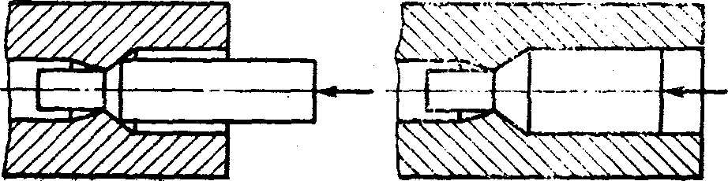

***а*** *д*

Рис. 4. Редуцирование (в) и прямое выдавливание (б)

определяется, главным образом, продольной устойчи­востью заготовки (отсутствием изгиба стержня) 'и зави­сит от 'степени уменьшения сечения стержня при редуци­ровании.

Предельная величина уменьшения диаметра стерж­ня при свободном редуцировании составляет 15—16%. Превышение этой величины может привести к изгибу стержня и наплыву металла перед матрицей.

Редуцируются, как правило, болты с длиной стерж­ня, не превышающей 10 диаметров резьбы. Редуцирова­ние более .длинных заготовок требует повышенной точности изготовления инструмента и часто затрудни­тельно из-за изгиба стержня при выталкивании заго­товки из матрицы. В отечественной и зарубежной прак­тике редуцирование больших длин производится редко и только при значительном снижении скорости редуци­рования.

При прямом выдавливании заготовка полностью за­полняет канал матрицы (ом. рис. 4, б), свободная часть отсутствует и опасности потери устойчивости при заталкивании заготовки практически нет. Выдав­ливанием можно уменьшать диаметр- стержня до 50% и более.

Благоприятные условия протекания процесса пря­мого выдавливания (неравномерное трехстороннее сжа­тие) способствуют увеличению пластичности металла, поэтому трещины при этом процессе на поверхности изделий, не возникают. При прямом выдавливании воз­можны относительные деформации до 95%. Так же как и редуцирование, выдавливание больших длин не производится.

ТЕХНОЛОГИЧЕСКИЕ ПРОЦЕССЫ ХОЛОДНОЙ ШТАМПОВКИ БОЛТОВ

Технологический процесс изготовления заготовок болтов с шестигранной головкой (без резьбы) включает в себя образование промежуточной формы головки, окончательное оформление головки (шестигранника), получение стержня с требуемыми размерами, образо­вание фаски.

Шестигранную головку можно получить обрезкой предварительно высаженной цилиндрической головки, или пластической деформацией .Фаска на конце стержня также может выполняться как пластической деформацией (при штамповке бол­тов), так и резанием. Предпочтительным является об­разование фаски резанием на встроенном в высадочный автомат приспособлении, так как при образовании фас­ки выдавливанием в матрице усложняется изготовление матриц, а при накатке резьбы на стержне с выдавленной фаской снижается стойкость накатного инстру­мента.

При получении фаски выдавливанием на каждую длину болта требуется своя матрица, в то время как при штамповке без оформления фаски перестройка ав­томата по длине болта не влечет смены матрицы. Од­нако при штамповке болтов из низкоуглеродистой стали и при ограниченных перестройках автомата це­лесообразно образование фаски выдавливанием.

Известны следующие основные технологические про­цессы штамповки болтов: без редуцирования; с одно­кратным редуцированием; с двукратным редуцировани­ем; с выдавливанием и редуцированием,.

Технологический процесс высадки без редуцирова­ния применяется для изготовления болтов М6-М24 с уменьшенной головкой с диаметром гладкой части

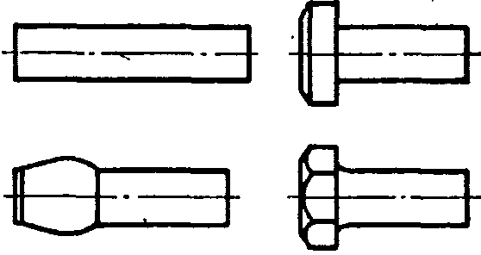

стержня, равным среднему диаметру резьбы (ГОСТ 7795—70, ГОСТ 7811—70), и коротких болтов с резь­бой до головки или с малой величиной гладкого участка (ГОСТ 7796—70 и ГОСТ 7808—70) из низко­углеродистых сталей Юкп и 20 кп. Болты изготовля­ются преимущественно без термической обработки классов срочности 4.8, 5.8 и 6.8. Технологические пере­ходы штамповки приведены на рис. 5.

Цилиндрическая головка высаживается за два уда­ра, размеры стержня изменяются незначительно. При изготовлении болтов с направляющим подголовком одновременно с высадкой головки происходит образо­вание подголовка.

Прочность болтов, как правило, несколько ниже прочности исходного калиброванного металла, так как снижается вследствие осадки предва­рительно упрочненного при волочении металла (эффект Баушингера).

Достоинством метода является простота изготовле­ния технологического инструмента.

Недостатками процесса являются:

1. Невозможность изготовления болтов с диаметром гладкой части стержня, равным наружному диаметру •резьбы (за исключением коротких болтов, у которых гладкая часть стержня может образоваться одновре­менно с высадкой головки).

2. Большая степень деформации при высадке голов­ки и, как следствие, большие нагрузки на инструмент и повышенная опасность возникновения трещин на го­ловке, особенно при высадке болтов из среднеуглеродистых и легированных сталей, большая неравномер­ность свойств головки и стержня.

3. Необходимость обязательной термообработки болтов из среднеуглеродистых сталей из-за значитель­ного охрупчивания металла и повышенной опасности разрушения под головкой.

4. Трудность изготовления болтов с нормальной головкой.

Недостатки этого процесса штамповки болтов при­вели к постепенному вытеснению его более прогрессив­ными, включающими операцию редуцирования стержня.

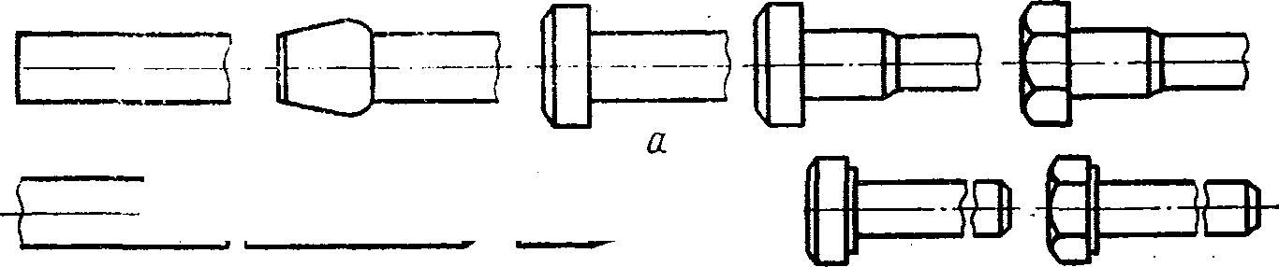

Рис. 6. Технологические схемы изготовления болтов высадкой с однократным редуцированием стержня

Процесс изготовления болтов высадкой с однократ­ным редуцированием в настоящее время получил наи­большее распространение для изготовления болтов с диаметром стержня, равным наружному диаметру резь­бы (ГОСТ 7796—70, ГОСТ 7798—70, ГОСТ 7805—70, ГОСТ 7808—70).

Болты могут изготовляться как из низкоуглеродистых, так и из среднеуглеродистых и легированных марок стали. Технологические переходы штамповки показаны на рис. 6.

Наиболее распространенным является процесс вы­садки с однократным редуцированием из металла диа­метром, равным наружному диаметру резьбы (см. рис. 6, а). При данном процессе высадка цилиндриче­ской головки осуществляется за два удара, диаметр гладкой части стержня почти не изменяется. Участок под накатывание резьбы образуется редуцированием на диаметр под накатку. Размеры диаметров под на­катывание метрической резьбы регламентируются ГОСТ 19256—73.

Для болтов из низкоуглеродистых сталей одновре­менно с высадкой головки может осуществляться вы­давливание фаски на конце стержня.

Степень деформации головки при высадке с одно­кратным редуцированием и охрупчивание под головкой меньше, чем при высадке без редуцирования, однако еще достаточно велика, особенно для болтов с нор­мальной головкой.

Болты из среднеуглеродистых сталей при этом про­цессе целесообразно термически обрабатывать для сня­тия наклепа. Механические свойства болтов соответст­вуют свойствам исходного калиброванного металла. Редуцирование повышает прочность стержня сравни­тельно с прочностью проволоки лишь в случае обжатий менее 20%.

Технология штамповки болтов с однократным реду­цированием по методу ЗИЛа (см. рис. 6, б) применя­ется для изготовления коротких болтов с резьбой до головки. При этом способе диаметр исходного металла больше наружного диаметра резьбы, и поэтому степень деформации головки сравнительно с предыдущим про­цессом снижается.

Вследствие уменьшения отношения lo/do головка мо­жет оформляться за один переход. Отличительной осо­бенностью этого процесса штамповки является нали­чие позиции, на которой происходит выдавливание фаски.

При высадке с редуцированием на однопозицион­ных автоматах (в одной матрице) редуцирование стер­жня производится первым ударом одновременно с вы­садкой конической головки. Окончательное оформление головки происходит при втором ударе.

Совмещение на одной позиции операций высадки головки с редуцированием нежелательно, так как при этом увеличиваются нагрузки на инструмент и снижа­ется его стойкость. Кроме того, при высадке головки происходит раздача конца редуцированного стержня, и при выталкивании заготовки из матрицы это приво­дит к дополнительному истиранию редуцирующего пояска.

Высадка с редуцированием осуществляется, как правило, на многопозиционных автоматах. При многопозиционных процессах заготовка штампуется в не­скольких матрицах. Эти процессы получили в настоя­щее время наибольшее распространение в специализи­рованном производстве болтов.

Процесс изготовления болтов высадкой с двукрат­ным редуцированием в последнее время получил широ­кое распространение для штамповки болтов с диаметром стержня, равным наружному диаметру резьбы. Высадкой с двукратным редуцированием изготовляют болты из среднеуглеродистых и легированных сталей в широком диапазоне классов прочности (от 4.6 до 10.9). Технологические переходы штамповки представлены на рис. 7.

Диаметр исходной заготовки при этом процессе на 10—15% больше наружного диаметра резьбы, поэтому высадка головки осуществляется за один удар. При первом редуцировании (относительное обжатие не бо­лее 30%) происходит уменьшение диаметра части за­готовки, идущей на образование стержня болта, до

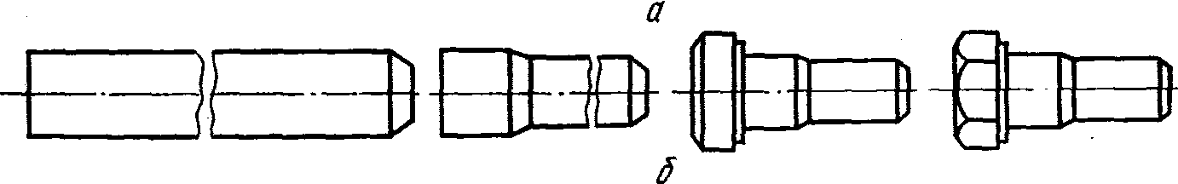

Рис. 7. Технологические схемы изготовления болтов высадкой с двукратным редуцированием стержня

размера наружного диаметра резьбы, второе редуциро­вание (аналогично предыдущему процессу) служит для образования участка под накатку резьбы (см. рис. 7, а).

Степень деформации и упрочнение материала го­ловки меньше, чем при высадке без редуцирования и с однократным редуцированием, что позволяет в ряде случаев избежать термообработки болтов, изготовлен­ных из среднеуглеродистых сталей. Прочность болтов выше прочности исходного калиброванного металла вследствие упрочнения стержня при редуцировании.

При высадке с двукратным редуцированием снижа­ются нагрузки на инструмент и вероятность возникно­вения трещин на головке вследствие уменьшения сте­пени деформации при высадке.

Однако по сравнению с однократным редуцирова­нием усложняется инструмент (две редуцирующие мат­рицы), что сдерживает распространение этого про­цесса.

Кроме того, при изготовлении болтов из легирован­ных сталей (с термической обработкой) затрудняется процесс накатки резьбы вследствие упрочнения метал­ла при двойном редуцирований участка под резьбу.

Штамповка с двукратным редуцированием по мето­ду ЗИЛа (см. рис. 7, б) отличается от рассмотренного способа введением операции выдавливания фаски, что вызывает необходимость совмещения на одной позиции редуцирования с выссадкой головки. Как уже указыва­лось выше, это ведет к "снижению стойкости инстру­мента.

Процесс высадки с выдавливанием и однократным редуцированием обеспечивает получение болтов повы­шенной прочности без термообработки с временным со­противлением до 100 кгс/мм2 (рис. 8).

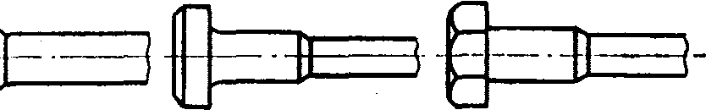

Рис. 8. Технологическая схема изготовления болтов высадкой с выдавливанием и редуцированием стержня

Исходным материалом служит заготовка диаметром (1,2-1,3) do.

Заготовка осаживается на первой прессовой пози­ции с относительной деформацией 10% с образованием фаски. Осадка заготовки облегчает проведение после­дующих операций выдавливания и редуцирования. Вы­давливание стержня на диаметр, равный наружному диаметру резьбы, производится в закрытой матрице с относительной деформацией до 50% 'и более. При этом процессе неравномерность свойств головки и стержня практически отсутствует, прочность на много выше проч­ности исходного калиброванного металла.

Основными недостатками процесса, препятствующи­ми его распространению, является необходимость при­менения выдавливающих пуансонов малого диаметра и матриц с большим перепадом диаметров, сложных в изготовлении, необходимость обеспечения высокой соосности пуансонов и матриц.

У всех рассмотренных выше процессов изготовления болтов образование многогранника происходит путем обрезки граней. Масса отходов при обрезке достигает 6—8% от массы болта.

Процесс обрезки характеризуется большими удар­ными нагрузками на малые рабочие площадки инструмента, что определяет его низкую стойкость (значитель­но ниже стойкости высадочного инструмента).

Образование углубления необходимо для лучшего заполнения ребер шестигранника. Недостатками про­цесса является большая степень деформации головки, неблагоприятные условия течения металла при образо­вании шестигранника (растягивающие напряжения по граням), приводящие к появлению надрывов и трещин на головке и особенно на кромках углубления. Процесс

характеризуется большими нагрузками на инструмент при оформлении шестигранника и высокими требова­ниями к пластичности металла и качеству поверхности. Высаженные болты по своему внешнему виду уступа­ют изготовленным с обрезкой граней (нет четкого оформления ребер шестигранника, имеются надрывы на кромках углубления и т. д.).

В связи с указанными недостатками процесс не по­лучил широкого распространения.

Метод фирмы «Хатебур» для изготовления болтов из низкоуглеродистой стали безоблойной высадкой осу­ществляется со следующими технологическими перехо­дами (см. рис. 9,6): отрезка заготовки, редуцирование стержня, предварительная высадка шестигранной го­ловки, вторая высадка шестигранной головки с большой торцовой фаской, окончательная высадка головки и ре­дуцирование части стержня под резьбу.

При этом методе степень деформации головки значи­тельно ниже, чем при высадке с углублением, так как исходный материал имеет диаметр, равный 1,10—1,15 диаметра резьбы, а высаженные болты упрочнены ре­дуцированием.

Недостатками процесса являются большие нагрузки на инструмент вследствие трудности заполнения метал­лам углов шестигранника, неблагоприятные условия течения металла при образовании шестигранника.

Кроме того, при штамповке необходимо обеспече­ние точной отрезки для сохранения постоянства объе­ма головки и точного переноса, так как вследствие воз­можного поворота заготовки болта при выталкивании может не произойти полного совмещения граней пред­варительного шестигранника с гранями инструмента на последующей операции высадки. Последнее ведет к срезу металла по граням и браку продукции.

При редуцировании головки происходит смещение слоев металла по боковой по­верхности головки, что может привести к образованию заусенцев на торцовой поверхности. Для предотвра­щения появления заусенцев на цилиндрической заго­товке предусмотрена фаска.

В процессе редуцирования происходит вытеснение металла по граням с заполнением фаски и искажением опорной поверхности. Для .исправления опорной поверх­ности и торцовой фаски на головке предусматривается дополнительная операция доштамповки шестигранника. С целью предотвращения появления заусенцев на опор­ной поверхности при доштамповке цилиндрическая за­готовка болта высаживается с опорной шайбой. Про­цесс осуществляется из заготовки диаметром 1,10— 1,15 диаметра резьбы с двукратным редуцированием стержня.

По сравнению с методом фирмы «Хатебур» при из­готовлении болтов способом, разработанным во ВНИИ-метизе, снижается усилие высадки и улучшаются усло­вия течения металла при образовании многогранника, а также исключается одна операция предварительной высадки головки болта-

Болты с фасонной головкой по конструкции отлича­ются от болтов с шестигранной головкой формой го­ловки и подголовка .В зависимости от размера головки и технологии штамповки болты мо­гут изготовляться без термообработки или с термооб­работкой (отжигом) с целью исключения неблагоприят­ных последствий холодной деформации, создающих опасность хрупкого разрушения под головкой.

Технологические процессы изготовления болтов с фасонной головкой принципиально не отличаются от процессов, применяемых для штамповки болтов с ше­стигранной головкой. В последнее время внедряют про­цессы штамповки болтов с фасонной головкой на мно­гопозиционных автоматах с применением двукратного редуцирования.

При штамповке болтов на многопозиционных авто­матах для повышения качества оформления головки применяют в качестве завершающей операции обрезку кромок головки.

ДЛЯ ИЗГОТОВЛЕНИЯ БОЛТОВ

При изготовлении болтов с применением холодной штамповки выполняются операции образования стерж­ня, получения промежуточной и окончательной форм головки, накатки резьбы. Указанные операции произ­водятся на одном автомате — комбайне или несколь­ких прессах-автоматах, образующих автоматическую линию из последовательно расположенных машин, со­единенных транспортными механизмами для передачи заготовки.

Автоматическая линия может включать холодновысадочные, обрезные и резьбонакатные автоматы.

Холодновысадочный автомат служит для высадки головки болта (промежуточной или окончательной фор­мы) и оформления стержня (без резьбы). На обрезном прессе производится оформление многогранной голов­ки обрезкой. Образование резьбы осуществляется на резьбонакатном автомате. При получении окончатель­ной формы головки болта на холодновысадочном ав­томате обрезной автомат в состав линии не включается.

Часто в состав линии включается оборудование для подрезки торца и обточки концевой фаски, а также для сверления контровочных отверстий.

После выполнения основных технологических опера­ций в ряде случаев проводят дополнительные операции термической обработки и покрытия поверхности, кото­рые осуществляются на специальных термических и гальванических агрегатах.

Холодновысадочные прессы-автоматы отличаются количеством позиций формообразующего инструмента, числом ударов, необходимых для образования заготов­ки, конструкцией высадочных матриц и расположени­ем позиций штамповки.

По количеству позиций автоматы делятся на одно­позиционные и многопозиционные.

Однопозиционные автоматы в зависимости от числа ударов могут быть одноударными, двух ударными и трех ударными.

Для изготовления, одной детали на одноударном прессе требуется один оборот коленчатого вала (один ход высадочного ползуна), на двух ударном — два, на трех ударном — три. Для штамповки болтов применя­ются в основном двух ударные автоматы. Многопозиционные автоматы могут быть одно- и двух ударными, преимущественное применение для штамповки 'болтов имеют одноударные многопозиционные прессы.

По конструкции высадочных матриц прессы-авто­маты делятся на автоматы с цельными и разъемными матрицами. Многопозиционные автоматы изготовляют главным образом с цельными матрицами.

Применение разъемных (раздвижных) матриц, рас­крывающихся при выталкивании высаженной заготов­ки, позволяет снизить усилие выталкивания и изготов­лять болты с длиной стержня более 10 диаметров. К недостаткам процесса штамповки в разъемных матри­цах относятся пониженные по сравнению со штампов­кой в цельных матрицах точность размеров и качество поверхности (овальность стержня, шов на стержне вследствие зазора между полуматрицами), изготовля­емых изделий.

Многопозиционные автоматы изготавливают с гори­зонтальным и с вертикальным расположением позиций штамповки. Болтовые автоматы с горизонтальным рас­положением позиций штамповки бывают двух-, трех и четырехпозиционные. Автоматы с вертикальным рас­положением позиций бывают двух- и четырехпозицион­ными.

На однопозиционных высадочных автоматах получа­ют заготовку окончательной формы только при изготов­ления болтов с фасонной головкой. Многогранную го­ловку получают обрезкой цилиндрической головки на обрезном автомате.

В некоторых случаях на двух ударных холодновысадочных автоматах вторым ударом производят обрезку шестигранника или окончательную высадку шестигран­ной головки с углублением.

На многопозиционных автоматах изготавливают бол­ты с полностью оформленной шестигранной головкой. На многопозиционных автоматах с резьбонакатным ус­тройством (автоматах-комбайнах) выполняются все операции изготовления болтов, включая накатку резьбы.

Автомат с цельной матрицей состоит из узла пода­чи материала, механизма отрезки и переноса заготов­ки с линии подачи на линию штамповки, узла высадки.

При штамповке болтов на прессах-автоматах с цельной матрицей длина стержня изделия, регулиру­емая выталкивателем, не должна превышать 8—10 ди­аметров, и в одной матрице можно штамповать болты разной длины.

Известны отдельные конструкции двух ударных ав­томатов с цельной матрицей, позволяющие штампо­вать болты с длиной стержня до 30 d (на автомате А1020 штампуют болты диаметром 8 мм, длиной до 200 мм).

Нижний предел длины стержня ограничивается не­обходимой длиной заталкивания, равной диаметру или несколько большей его.

На двух ударных прессах-автоматах длинные болты изготовляются, как правило, без редуцирования. При изготовлении болтов с шестигранной головкой редуци­рование длинных болтов может выполняться одновре­менно с операцией обрезки или высадки шестигранни­ка на обрезном автомате.

Прессы-автоматы с разъемной матрицей имеют ме­ханизм перемещения (сжатия и разжима) матриц. Пря работе пресса (рис. 11) бунтовой металл 1 направ­ляется подающими роликами через отрезную матрицу и раскрытые высадочные полуматрицы 2 и 4 до пово­ротного упора S. По окончании подачи материала по­движная полуматрица 2, перемещаясь к линии штам­повки, торцовой поверхностью отрезает заготовку. От­резанная заготовка переносится между обеими полу матрицами на линию штамповки, где полу матрицы сжима­ются. После штамповки заготовки первым и вторым ударами пуансонов 5 и 6 разъемная матрица вместе с заготовкой .возвращается в исходное положение и раз­жимается. Выталкивание заготовки из разжатой матри­цы происходит подаваемым металлом, выталкивающая шпилька отсутствует.

На высадочных автоматах с разъемной матрицей можно изготовлять болты большей длины, чем на ав­томатах с цельной матрицей. Кроме того, они произ­водительнее, так как цикл работы у этих автоматов сокращен за счет совмещения подачи материалов с выталкиванием высаженной заготовки. На прессах-ав­томатах с цельной матрицей можно штамповать бо­лее короткие заготовки, чем на автоматах с разъемной матрицей, у которых из-за отсутствия выталкивателя для каждой длины стержня одного и того же диаметра требуется своя высадочная матрица. При коротких стержнях высота этой матрицы, равная длине стержня, будет незначительной, и при штамповке матрица мо­жет расколоться.

Однопозиционные двух ударные холодновысадочные прессы-автоматы применяются чаще для штамповки болтов с фасонной головкой.

Болты с шестигранной головкой, требующие много­операционной технологии, штампуют на многопозицион­ных прессах-автоматах.

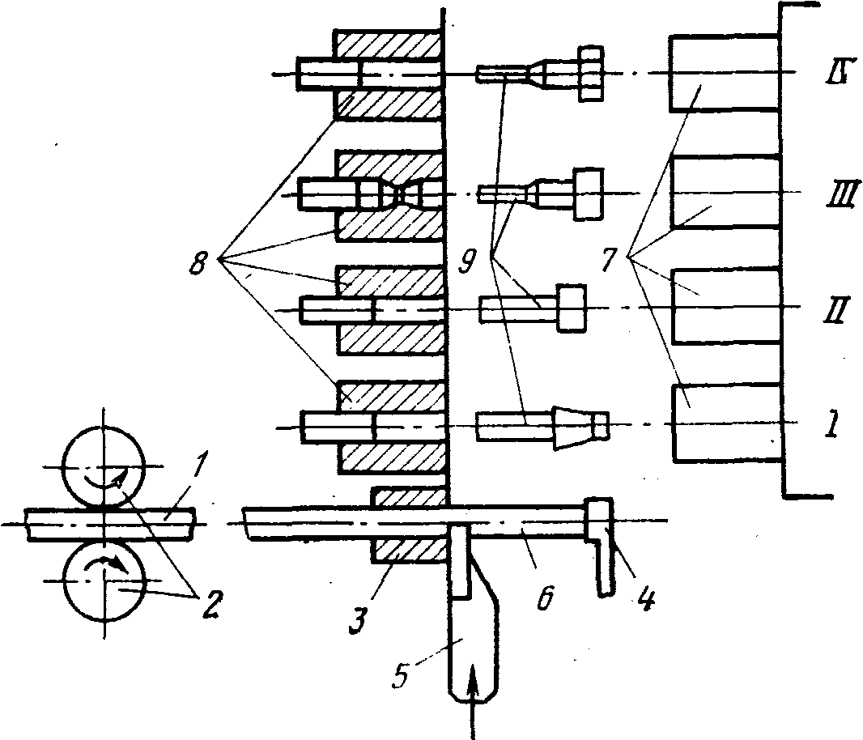

Рис. 12. Схема многопозиционной штамповки болтов

При работе многопозиционных автоматов (рис. 12) калиброванный металл направляется подающими ро­ликами 2 в отрезную матрицу 3 до упора 4. Нож 5 от­резает заготовку 6 и переносит ее на первую позицию 1, где пуансоном 7 заталкивается в высадочную мат­рицу 8. Высаженная заготовка 9 выталкивается из мат­рицы 8 первой позиции механизмом переноса переда-

ИНСТРУМЕНТ ДЛЯ ХОЛОДНОЙ ШТАМПОВКИ БОЛТОВ

Рабочий инструмент для холодной штамповки бол­тов на прессах-автоматах включает: а) ролики задаю­щие, подающие и правильные; б) отрезные матрицы;

в) отрезные ножи; г) высадочные матрицы; д) пуансо­ны предварительные (черновые) и окончательные (чи­стовые); е) выталкиватели.

Ролики задающие служат для облегчения заправки и проталкивания металла через правильные ролики. За­дающие ролики применяются для заправки металла крупного размера (диаметром 12 мм и более) и выпол­няются с индивидуальным приводом, отключающимся после окончания заправки конца металла. Правильные ролики служат для устранения кривизны металла и располагаются обычно в шахматном порядке чаще все­го без привода. Подача металла в автомат осуществляется одной или двумя парами приводных по­дающих роликов, периодически поворачивающихся на определенный угол. Две пары роликов устанавливаются для подачи материала диаметром более 20 мм, чтобы предупредить соскальзывание металла. Задающие и подающие ролики изготавливают с канавкой (желоб­ком), соответствующей профилю металла, при этом задающие ролики выполняют с одной канавкой, пода­ющие — чаще всего с двумя . Профиль желобка правильных роликов целесообразно выполнять в форме углового паза, что делает ролики универсаль­ными и позволяет применять их для правки металла различных диаметров.

Отрезные матрицы служат для приема металла и отрезки его (в паре с ножом). Матрицы изготавливают цельными стальными (или из твердого сплава для мел­ких размеров), сборными или с запрессованной твердо­сплавной вставкой . Диаметр канала отрез­ной 'матрицы принимается 'больше диаметра отрезае­мого металла на величину зазора, необходимого для свободной подачи металла. Зазор принимают равным 0,05—0,20 мм в зависимости от диаметра металла. При работе матрицы в паре с отрезным ножом-втулкой величину зазора уменьшают в два раза. Для крепления в матричном блоке отрезная матрица имеет наружную кольцевую проточку; по мере затупления режущей кромки матрицу поворачивают.

Отрезные ножи изготавливают двух типов: откры­тый нож с прижимной лапкой, закрытый нож-втулка с прижимом или без прижима. Для увеличения стойкости ножей рабочую часть армируют пластинками из твердого сплава.

Качество отрезки зависит от зазора между матери­алом 'и ручьем отрезной матрицы и от зазора между рабочим торцом матрицы и ножом, который принима­ют равным 0,03—0,1 мм в зависимости от диаметра разрезаемой заготовки.

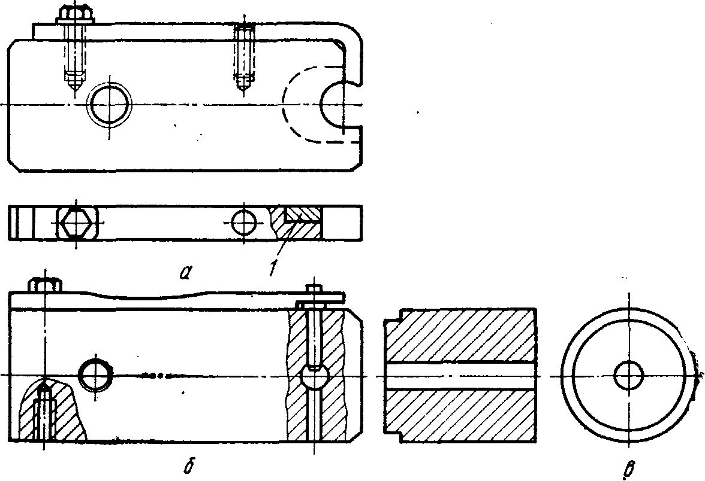

Рис. 17. Отрезные ножи:

а — открытый; б — закрытый нож-втулка с прижимом; в— закрытый нож-втулка без при­жима (1 — вставка из твердого сплава)

В процессе работы величины зазоров увеличивают­ся: зазор между матрицей и материалом изменяется вследствие износа ручья матрицы, а зазор между мат­рицей и ножом — вследствие динамического характера нагрузок при отрезке. Зазор между заготовкой и отвер­стием закрытого ножа втулки принимают на 0,04— 0,06 мм больше зазора между материалом и матрицей.

В процессе отрезки материал подается в профиль­ную выточку ножа (центр сечения круглого металла совпадает с центром окружности выточки) или впере­ди ножа (перед прижимной лапкой).

В высадочных матрицах в зависимости от вида бол­та и технологии штамповки оформляется стержень, подголовок, головка или ее часть. На 1рис. 18 приведены формы рабочих каналов высадочных матриц. Размеры ручья матрицы последней позиции принимают по соот­ветствующим минимальным размерам высаживаемых пуансоном в матрицу 2 (позиция I) она входит в канал пуансона, сжимая пружину 3. Высадка цилиндрической головки на позиции II происходит в пуансоне 4 и зазо­ре между матрицей и пуансоном, а образование опор­ной шайбы — в матрице 5*.* Величину зазора между пуансоном и матрицей устанавливают при наладке. На позицииIII производится редуцирование заготовки, ко­торая заталкивается в редуцирующую матрицу 6 пло­ским пуансоном 7. Обрезка цилиндрической головки под шестигранник осуществляется на позиции IV об­резным пуансоном 8*.* В обрезной матрице 9 предусмот­рена выточка под опорную шайбу. После окончания процесса обрезки заготовка болта выталкивается из матрицы через полость пуансона.

Для цельного инструмента и корпусов сборного инструмента применяют следующие 'материалы. Задающие, правильные и подаю­щие ролики изготавливают из чугуна С4 44-24 или из стали 18ХГТ *(HRC* 59—62), цельные отрезные матрицы из сталей У 10, У10А *(HRC* 58—62), корпуса сборных отрезных матриц из стали ЗОХГСА или из сталей 35ХГСА, 40Х *(HRC A3.—*45), цельные отрезные ножи из сталей У8А, У10А и У 10 (твердость режущей кромки *HRC* 59—62), корпуса сборных отрезных ножей — из стали ЗОХГСА или из сталей 35ХГСА, 40Х, У10А *(HRC* 40—45), прижимные лапки к ножам из сталей 65Г, 60С2 или из У8, У8А (твердость рабочей части *H.RC* 56—59), цельные высадочные матрицы—из сталей Х12М, Х12Ф1 или У 10, У10А *(HRC* 54—62), корпус и бандаж сборных высадочных матриц—из стали ЗОХГСА или из сталей 40Х, 35ХГСА *(HRC* 40—45); цельные предварительные высадочные пуансоны — из стали Х12М или из сталей У 10, У10А *(HRC* 59—62), цельные окончатель­ные высадочные пуансоны—из стали 40Х или У10 *(HRC* 42—45), корпуса сборных высадочных пуансонов — из стали ЗОХГСА или из сталей 40Х, 35ХГСА *(HRC* 40—45), выталкиватели—из стали Х12М или из сталей У8А, У10, У10А *(HRC* 56—58), пробки и проставки— из сталей Х12М, Х12Ф или У8, У10 *(HRC* 59-62).

Стойкость инструмента*—*важнейший фактор, влия­ющий на стабильность технологического процесса, про­изводительность автомата, а также на качество выса­живаемых болтов. Количественно стойкость инструмента характеризуется количеством изготовленных загото­вок или изделий за время его эксплуатации до полного износа.

От материала, применяемого для изготовления инструмента, его твердости, прочности и качества обра­ботки в значительной степени зависит стойкость инст­румента. Применение вставок из твердого сплава вза­мен стальных позволяет повысить стойкость высадочно­го инструмента в 20—60 раз. Средняя стойкость болтовых высадочных матриц с вставками из твердого сплава достигает несколько сот тысяч штук; стойкость отрезных ножей и отрезных втулок доходит до 4 и бо­лее миллионов резов.

На стойкость инструмента оказывают влияние точ­ность изготовления и настройки отрезного инструмента, от которых зависит качество отрезки заготовок. Косой срез, вмятины и заусенцы на отрезанной заготовке спо­собствуют преждевременному выходу из строя матриц и пуансонов.

Существенное влияние на стойкость оказывают сте­пень деформации, число и последовательность техноло­гических операций; указанные характеристики опреде­ляются формой и размерами болтов и принятым техно­логическим процессом изготовления.

Долговечность отрезного инструмента (ножей, матриц) из твердого сплава определяется в основном усталостной прочностью; инструмент выходит из строя вследствие образования усталостных трещин без изме­нений размеров вблизи рабочих поверхностей или при незначительном их изменении. При отрезке заготовок на холодновысадочных автоматах допустимым числом резов до перешлифовки твердосплавного инструмента считается 200—500 тыс. резов (в зависимости от мате­риала и диаметра разрезаемой заготовки).

Высадочные стальные матрицы выходят из строя в основном вследствие изменения их размеров сверх до­пустимых, т. е. по .износу и редко из-за поломок. Вы­садочные твердосплавные матрицы выходят из строя как вследствие износа и изменения размеров по диа­метру, так и из-за выкрашивания твердого сплава, осо­бенно в канале вставки вблизи рабочего торца. При этом матрицы, армированные твердым сплавом ВК15, ВК20 и предназначенные для штамповки болтов из заготовки диаметром до 12 мм, выходят из строя в основном по износу; матрицы, армированные твердым сплавом ВК20, ВК25 и предназначенные для штамповки болтов из заготовки диаметром до 14—16 мм, выходят из строя в основном из-за выкрашивания твердого сплава и появления усталостных трещин; матрицы, армирован­ные твердым сплавом ВК20К и предназначенные для штамповки болтов из исходной заготовки диаметром бо­лее 10 мм, выходят из строя главным образом вследствие износа.

Для редуцирующей матрицы 1максимальный износ наблюдается на редуцирующем пояске в зонах, грани­чащих с цилиндрическими каналами, и вблизи торца матрицы.

Линейный износ канала твердосплавного высадочно­го инструмента очень незначителен и после выполнения 500—800 тыс. ударов составляет до 0,04—0,06 мм.

Выше уже отмечалось отрицательное влияние на стойкость инструмента некачественной отрезки заготов­ки. Колебание ее длины и диаметра также отрицатель­но сказывается на стойкости. Завышение диаметра за­готовки приводит к снятию смазки с поверхностного слоя, увеличению сил трения и усилий в процессе штамповки, затрудняется заталкивание заготовки в канал матрицы. Занижение диаметра заготовки вызы­вает увеличение степени деформации при высадке, ухудшение качества отрезки, что приводит к снижению стойкости пуансонов и матриц. При недостаточной дли­не заготовки возможно соударение пуансона и матри­цы, что может привести к их поломке; завышенная длина может привести к появлению заусенца между торцами матрицы и пуансона, вызывающего значитель­ное увеличение удельных нагрузок на инструмент.

Состояние поверхности заготовки существенно влия­ет на стабильность процесса штамповки и удельные усилия на инструмент (см. главу II, п. 3). Отсутствие подсмазочного покрытия, поверхностные дефекты на исходной заготовке вызывают налипание металла на инструмент, появление задиров, что приводит к быст­рому выходу инструмента из строя.

С повышением прочности и твердости штампуемого материала возрастают нагрузки на инструмент и сни­жается его стойкость.

Повышение содержания в металле вредных приме­сей, снижающих его пластические свойства, также оказывает отрицательное воздействие на стойкость инструмента.

Правильная установка и систематическая регули­ровка инструмента положительно сказываются на стой­кости инструмента. Техническое состояние автомата, величина зазоров в направляющих ползуна, салазках, в подшипниках влияют на точность размеров заготов­ки, а также на стабильность процесса штамповки, что в свою очередь оказывает влияние на стойкость инстру­мента.

НАПРАВЛЕНИЯ РАЗВИТИЯ ПРОИЗВОДСТВА БОЛТОВ

Производство болтов развивается в направлении улучшения прочности и пластичности материала, со­вершенствования антикоррозионной защиты, технологи­ческих процессов и оборудования.

Прочность болтов определяет размеры соединения и имеет тенденцию к неуклонному росту. В ближайшие годы следует ожидать постепенного вытеснения болтов с шестигранной головкой классов прочности 3.6, 4.6, 4.8, 5.8, 6.8, составляющих в специализированном про­изводстве до 90% общего выпуска болтов, болтами классов прочности 8.8 и 10.9.

Защита болтов от коррозии необходима для прод­ления сроков эксплуатации изделий и осуществляется применением антикоррозионных покрытий или материа­лов с антикоррозионными свойствами.

Следует ожидать расширения производства болтов, как с антикоррозионным покрытием, так и из антикор­розионных материалов.

Пластичность материала болтов значительно влияет на надежность и долговечность соединений. Особенно велико влияние пластических свойств при эксплуатации болтов в условиях низких температур, при которых работают свыше 30% самых различных машин.

Повышенные требования к пластичности материала болтов, предназначенных для работы в условиях низ­ких температур, вызывают необходимость расширения выпуска болтов с гарантированной величиной ударной вязкости как при нормальной, так и при пониженной температурах.

Развитие производства болтов требует совершенст­вования технологических процессов изготовления, обору­дования и инструмента для осуществления технологии.

Технологические процессы холодной штамповки развиваются в направлении расширения применения многопозиционных процессов, обеспечивающих получе­ние болтов повышенной прочности без термической обработки и безоблойных процессов высадки, освоения процессов штамповки из металла, упрочненного терми­ческой обработкой.

Оборудование для холодной штамповки болтов со­вершенствуется в направлении повышения производи­тельности, расширения диапазона изготовляемых раз­меров изделий, улучшения условий труда, механизации и автоматизации процессов.

Основные направления совершенствования оборудо­вания для холодной штамповки болтов могут быть све­дены к следующим:

1. Создание многопозиционных автоматов, позволя­ющих высаживать болты с диаметром резьбы до 48 мм и длиной до 300 мм.

2. Создание участков и цехов с полностью автома­тическим циклом.

3. Увеличение выпуска автоматов-комбайнов.

4. Разделение прессов на коротко ходовые (длина стержня изготовляемых болтов до 5d) с резким увели­чением производительности (до 350—600 шт/мин) и длинно ходовые с расширением изготовляемых длин болтов.

5. Оснащение автоматов сменными матричными блоками и освоение внестаночной настройки.

6. Оснащение автоматов устройствами для отсоса паров, шумопоглощающими, предохранительно-сигналь­ными устройствами и счетчиками изделий.

7. Повышение уровня унификации узлов и агрега­тов прессов.

ОСОБЕННОСТИ ПРОИЗВОДСТВА СПЕЦИАЛЬНЫХ ВИДОВ БОЛТОВ

К специальным видам болтав могут быть отнесены:

а) высокопрочные; б) из нержавеющих сталей; в) самоконтрящиеся.

Основным методом получения болтав повышенной прочности является их изготовление из среднеуглеродистых и легированных сталей с доследующей термической обработкой (закалкой и отпуском) готовой продукции.

Применяемые для холодной штамповки качественные стали имеют повышенное сопротивление деформации и для облегчения процесса штамповки исходный металл необходимо подвергать промежуточному сфероидизирую-щему отжигу (см. гл. II).

Штамповку высокопрочных болтов проводят гари ми­нимальных ходах высадочного ползуна. Наибольший диа­метр стержня болта, который возможно штамповать на данном автомате, уменьшается на 1—2 (размера. Напри­мер, на автомате QPBA-161 штампуют болты из низкоуглеродистых сталей диаметрам до 24 мм, а из легирован­ных сталей диаметром до 20 мм. При штамповке высоко­прочных болтов в связи c повышенной трудностью дефор­мирования по сравнению с изготовлением болтов из низ­коуглеродистых сталей уменьшается коэффициент ис­пользования оборудования (КИО). При разработке тех­нологического процесса холодной штамповки болтов из сталей с повышенным сопротивлением деформации нель­зя совмещать на первой позиции высадку головки с реду­цированием стержня в 'связи с трудностью выталкивания заготовки из матрицы.

Термическая обработка болтов является трудоемкой и дорогостоящей операцией. Болты после такой обработки имеют невысокую усталостную прочность. При термиче­ской обработке болтов, особенно длинных, наблюдается изгиб (искривление) стержня и искажение размеров резь­бы, в связи с этим в некоторых случаях болты подверга­ются повторной накатке.

Для обеспечения хорошего качества поверхности и геометрических размеров резьбы при термической обра­ботке применяют защитные среды.

В последние годы проведены исследования по разра­ботке технологии изготовления высокопрочных болтав из низкоуглеродистых сталей путем термического упрочне­ния (подката. При этом исключается операция термиче­ской обработки болтав, что снижает их себестоимость. Опытные партий болтов М12 из термически упрочненной с прокатного нагрева стали 20 кп, изготовленные на Дружковском метизном заводе, по прочности соответст­вовали требованиям классов прочности 8.8—10.9 при вы­соких пластических характеристиках. К недостаткам этого метода получения в высокопрочных болта в относятся повышенные сопротивление деформации при штамповке и нагрузка на инструмент.

Нержавеющие стали характеризуются интенсивным упрочнением три холодной деформации. При штамповке болтов из этих сталей увеличивается энергия, необходи­мая для деформации, что требует применения более мощ­ных прессов. Вследствие повышенного прилипания заго­товки с инструментом и высоких нагрузок на инструмент увеличивается его износ и возрастает число поломок.

Штамповка .болтов из нержавеющих сталей возможна только при соответствующей подготовке поверхности ис­ходного металла (см. гл. II) и применении оптимальных смазок. Чаще всего при штамповке применяют масляные смазки на основе коллоидного графита или дисульфида молибдена с различными присадками.

Штамповку болтав необходимо проводить гари пони­женных скоростях, КИО при штамповке болтав из нержа­веющих сталей снижается.

При свинчивании с гайкой болтов из нержавеющих сталей происходит прилипание резьбы болта и гайки, по­этому резьбу болтов изготавливают с гарантированным зазорам, т. е. с полем допуска g и е по ГОСТ 16093—70.

Самоконтрящиеся болты применяют для уменьшения самоотвинчивания резьбового соединения в процессе эксплуатации.

Наибольшее распространение получили болты с зуб­чатой опорной поверхностью под головкой. Известны так­же и другие виды самоконтрящихся болтав (с конической опорной поверхностью и шлицами в головке, с резьбой переменного шага и др.), применяющиеся реже. Болты с зубчатой опорной поверхностью изготавливают из низко­углеродистых сталей с последующей цементацией. Бол­ты штампуют на двух ударных автоматах безоблойным способом. Технологический процесс характеризуется повышенными нагрузками на инструмент вследствие безоблойной высадки шестигранной головки с зубчатой опор­ной шайбой и повышенными требованиями к качеству ис­ходного металла.

При изготовлении болта в с антикоррозионным покры­тием в результате нанесения покрытия размеры резьбы увеличиваются, при этом абсолютное увеличение пример­но равно четырехкратной толщине покрытия. Это увели­чение размеров компенсируется предварительным умень­шением размеров резьбы при изготовлении .болтов. Со­здается гарантированный зазор, величина которого боль­ше четырехкратной толщины покрытия. Размеры диамет­ров металла под накатку резьбы приведены в ГОСТ 19256—73. При возрастании толщины покрытия необхо­димо соответствующее увеличение гарантированного за­зора. Это достигается уменьшением диаметра стержня под накатывание резьбы.

В связи с неравномерностью распределения покрытия по длине болта при изготовлении болтов с длиной стерж­ня l>5 d необходимо увеличивать гарантированный зазор, т. е. дополнительно занижать размеры резьбы.

ТЕХНИКА БЕЗОПАСНОСТИ НА РАБОЧЕМ МЕСТЕ ПРЕССОВЩИКА

Правила техники безопасности в цехе и на рабочем месте прес­совщика устанавливаются специальными инструкциями и Правила­ми, знание и соблюдение которых периодически контролируется ад­министрацией цеха. Правила техники безопасности разделяются на общие, применимые на всех участках цеха, и специальные, действи­тельные только для данного рабочего места.

Наиболее важные из общих правил следующие:

1. Необходимо содержать в чистоте рабочее место, не допускать наличия посторонних предметов в зоне обслуживания автоматов.

Нельзя оставлять на станине автомата или около нее техноло­гический и другой инструмент, который может попасть в подвиж­ные части пресса и привести к аварии и травмированию.

2. Не следует допускать загромождения проходов посторонни­ми предметами, сырьем или готовой продукцией, а также их за­грязнения (маслом, СОЖ).

3. Следует носить и содержать спецодежду в исправном состоя­нии.

4. Во время работы оборудования прессовщик должен нахо­диться на своем рабочем месте. Не следует переходить на другой участок без разрешения руководителя.

5. При выполнении работы не по прямой специальности (во вре­мя простоев или ремонта пресса) необходимо ознакомиться с пра­вилами безопасного выполнения новой работы.

Перед пуском пресса в работу необходимо обеспечить чистоту рабочего места и проверить готовность пресса к пуску.

Запрещается:

1. Работать на оборудовании:

а) при отсутствии ограждений, предусмотренных данным авто­матам, или при их неисправном состоянии;

б) при неисправных тормозных, блокирующих и предохрани­тельных устройствах;

в) при неисправном электрооборудовании и отсутствии заземле­ния;

г) при неисправном креплении технологического инструмента;

д) при увеличенных зазорах в направляющих высадочного пол­зуна.

Большой износ направляющих высадочного ползуна ведет к повышению несоосности пуансонов и матриц и может вызвать по­ломку инструмента с опасными последствиями. При неисправном креплении инструмента может произойти его вылет из гнезда, по­ломка автомата и травмирование прессовщика.

2. Производить настройку и крепление инструмента во время работы механизмов или неполной их остановке.

Проверка правильности установки технологического инстру­мента должна производиться по специальным меткам, а инстру­менте или положению крепящих гаек и стопоров.

Настройка прессов и пробная штамповка заготовок должна производиться на минимальной скорости, на одиночных ходах ав­томата.

Для проверки взаимодействия механизмов и наладки инструмента на прессах, не оснащенных микроприводом или толчковым включе­нием, должны быть установлены штурвалы или устройства для руч­ного поворота маховика.

3. Вскрывать электрооборудование автоматов.

4. Включать автомат, не убедившись в отсутствии посторонних предметов в рабочих зонах.

Прессовщик может приступить к работе только после устране­ния всех недостатков.

При работе на прессах-автоматах необходимо следить за ис­правным состоянием:

1) инструмента для наладки автомата;

2) пульта управления механизмами автомата (работы кнопок включения и выключения, световой сигнализации);

3) ограждений механизмов пресса, блокирующих и предохра­нительных устройств;

4) токоведущих частей электрооборудования, заземления обо­рудования;

5) тормозных устройств.

При выполнении ремонтных и наладочных работ необходимо применять инструмент, предназначенный для этих работ.

По окончании работ рабочее место должно быть приведено в порядок, поставлены на место ограждения, восстановлены предо­хранительные устройства.

Наблюдение за работой автомата следует вести либо через защитные стекла, либо при их отсутствии в защитных очках на безопасном расстоянии.

Особенностью работы автоматов является наличие обильной смазки инструмента и заготовок. Недопустимо разбрызгивание СОЖ на неподвижные части оборудования и рабочую площадку;

изделия должны поступать в коробку без выноса излишней смазочно-охлаждающей жидкости; с целью исключения травмирования за­усенцами и острыми кромками металла его задачу следует произво­дить в рукавицах. Для снижения влияния шума рекомендуется применять противошумныс наушники, антифоны, «беруши» и дру­гие устройства.